Srdečně zveme všechny příznivce operního zpěvu na
slavnostní

GALAKONCERT DUCHOVNÍ
HUDBY
který se koná 17. listopadu 2009 v kostele
Minoritů v Brně u příležitosti 20. výročí Sametové revoluce

Jako čestný host vystoupí italský dramatický
tenor
Guglielmo Callegari
za varhanního doprovodu Mgr. Ondřeje Mučky

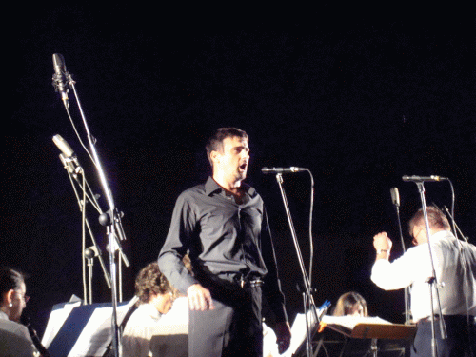

Program je sestaven ze slavných děl J.S.Bacha, G.F.Hendla, A.Stradelly, Ch.Gounoda, C.Francka a dalších mistrů.

Začátek koncertu v 18 hodin
Vstupné dobrovolné

